**Chemia kl.8 (19.06.2020)**

**Temat: Sacharydy**

Napisz powyższy temat w zeszycie, a następnie przeczytaj wiadomości w podręczniku: str.222-229

Napisz notatkę w zeszycie:

* 1. Sacharydy (cukry)- to związki organiczne zbudowane z węgla, wodoru i tlenu.

**Wzór ogólny:**

C n (H2O)m

Gdzie: n i m- to liczby naturalne

**2. Doświadczenie 42: Badanie składu pierwiastkowego sacharydów.**

Obejrzyj poniższe doświadczenie, narysuj instrukcje, napisz obserwacje i wnioski.

<https://www.dlanauczyciela.pl/3234,film-26-badanie-skladu-pierwiastkowego-sacharydów>.

3.Podział sacharydów:

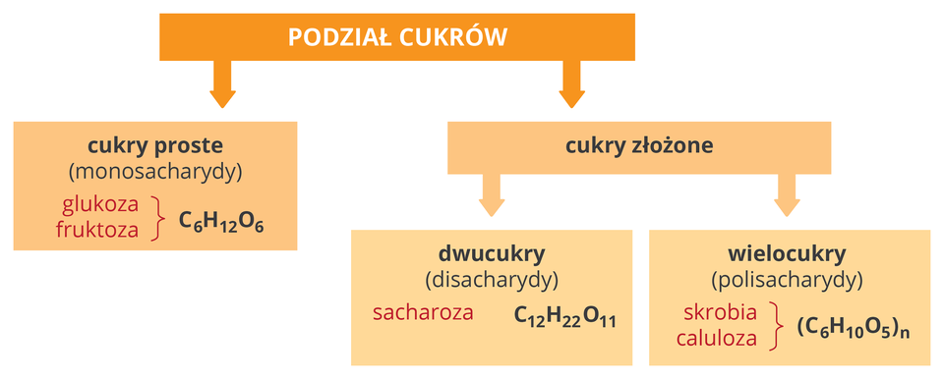

4. Monosacharydy: glukoza i fruktoza.

5. Glukoza i fruktoza mają taki sam wzór sumaryczny: C6 H12 O6

6. Jednym z najbardziej rozpowszechnionych w przyrodzie cukrów prostych jest [glukoza](https://epodreczniki.pl/a/cukry---glukoza-i-fruktoza/DIEPptxTJ#DIEPptxTJ_pl_main_concept_2) – jeden z produktów fotosyntezy.

7. Równanie reakcji fotosyntezy.

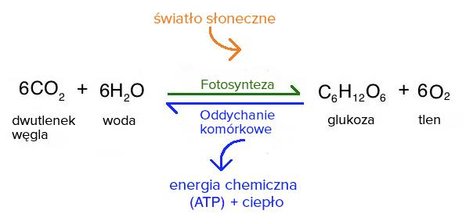

8. Drugim najbardziej znanym cukrem prostym jest [fruktoza](https://epodreczniki.pl/a/cukry---glukoza-i-fruktoza/DIEPptxTJ#DIEPptxTJ_pl_main_concept_4).

Jej wzór sumaryczny jest identyczny jak wzór glukozy C6H12O6

9. Napisz właściwości fizyczne i chemiczne glukozy.

10. Zastosowanie glukozy.

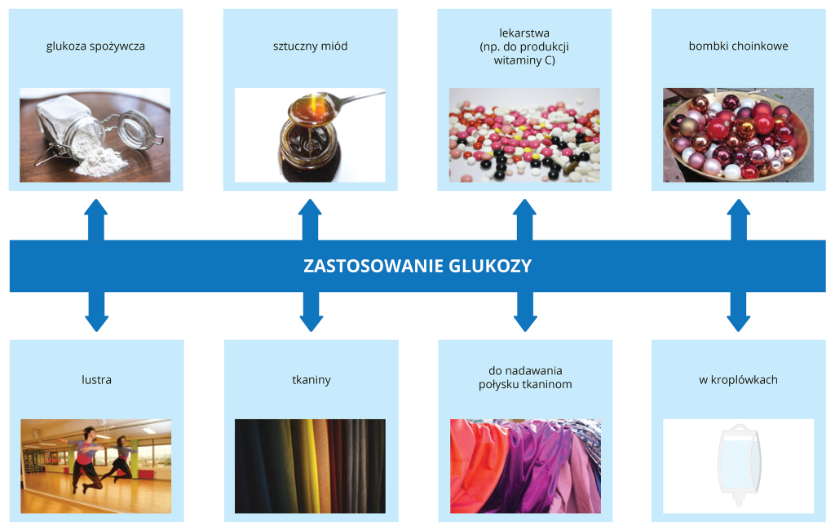

**11. Fruktoza występuje m.in. w owocach i miodzie. Jest najsłodszym i najlepiej rozpuszczalnym cukrem w wodzie. Stosuje się ją jako środek słodzący dla ludzi chorych na cukrzycę.**

**Na podsumowanie o glukozie i fruktozie:**

<https://epodreczniki.pl/a/cukry---glukoza-i-fruktoza/DIEPptxTJ>

**12. Sacharoza – disacharyd (dwucukry)**

**C12H22O11**

Cząsteczka sacharozy jest zbudowana fragmentów dwóch cukrów prostych: glukozy i fruktozy.

13. W organizmie człowieka podczas trawienia sacharoza rozkłada się na cukry proste. Niezbędne do tej reakcji są: enzymy, woda i kwas solny znajdujące się w przewodzie pokarmowym. Proces ten nazywamy hydrolizą.



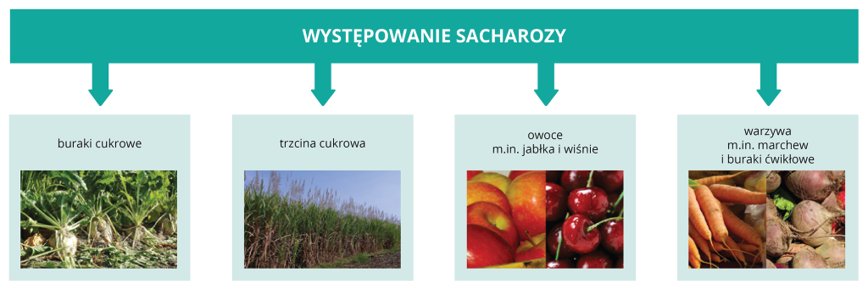

* 1. 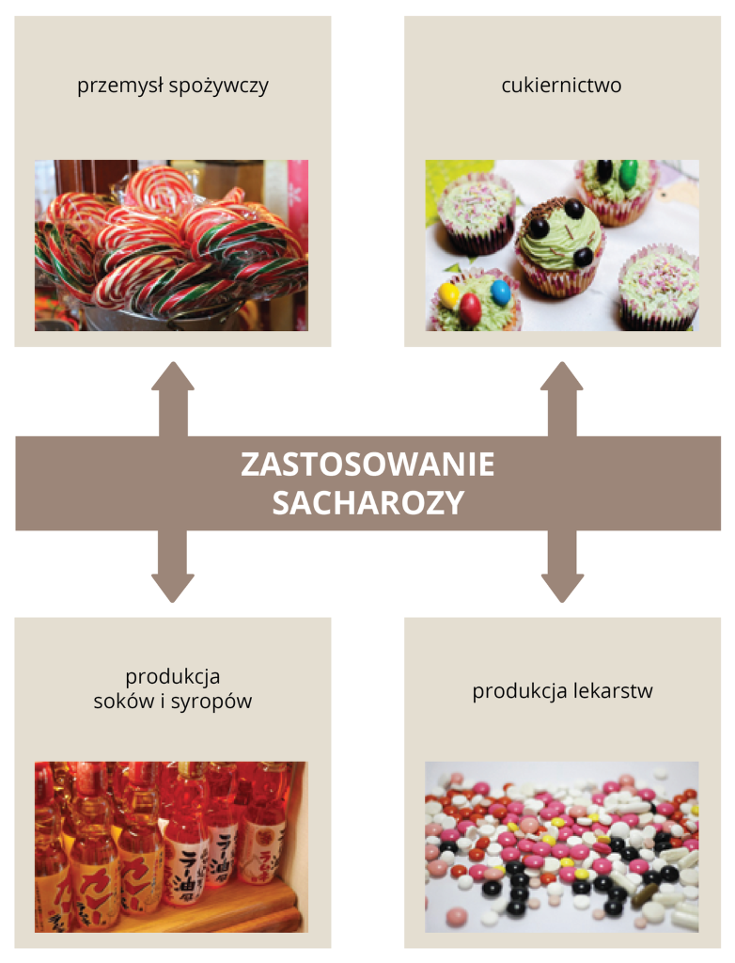
  2. **Na podsumowanie wiadomości:**

<https://epodreczniki.pl/a/cukry---sacharoza/Dvq5UnGQq>